臺中市政府運動局-臺中市豐原國民運動中心興建工程
交通影響評估(定稿本)

交通量調查
- 現況--服務水準評估分析
- 平日路段
路名 | 評估路段 | 方向 | 容量 | 上午尖峰 |  |  |  | 下午尖峰
 |  |  |  | 流量 | V/C | 旅行  速率 | 服務  水準 | 流量 | V/C | 旅行  速率 | 服務  水準
豐原大道 | 豐社路  ～中正路 | 往北 | 2050 | 638 | 0.31 | 43.7 | A | 516 | 0.25 | 44.8 | A
豐原大道 | 豐社路  ～中正路 | 往南 | 2050 | 344 | 0.17 | 44.6 | A | 247 | 0.12 | 44.7 | A
豐原大道 | 中正路～  社興路 | 往北 | 2050 | 1052 | 0.51 | 37.3 | B | 607 | 0.30 | 38.9 | B
豐原大道 | 中正路～  社興路 | 往南 | 2050 | 754 | 0.37 | 39.5 | B | 530 | 0.26 | 39.2 | B
豐原大道 | 社興路  ～西勢一街 | 往北 | 2050 | 1754 | 0.86 | 36.4 | A | 1407 | 0.69 | 43.2 | A
豐原大道 | 社興路  ～西勢一街 | 往南 | 2050 | 1178 | 0.57 | 38.7 | A | 1910 | 0.93 | 42.6 | A
成功路 | 豐社路  ～中正路 | 往北 | 850 | 388 | 0.46 | 34.8 | B | 374 | 0.44 | 34.1 | B
成功路 | 豐社路  ～中正路 | 往南 | 850 | 498 | 0.59 | 33.3 | B | 424 | 0.50 | 33.2 | B
成功路 | 中正路～  西勢路 | 往北 | 850 | 452 | 0.53 | 33.4 | B | 424 | 0.50 | 33.8 | B
成功路 | 中正路～  西勢路 | 往南 | 850 | 504 | 0.59 | 32.5 | B | 439 | 0.52 | 32.4 | B
中正路 | 圓環南路  ～成功路 | 往東 | 2350 | 1166 | 0.50 | 34.6 | B | 1514 | 0.64 | 33.6 | B
中正路 | 圓環南路  ～成功路 | 往西 | 2350 | 1808 | 0.77 | 33.7 | B | 1812 | 0.77 | 32.9 | B
中正路 | 成功路～  豐原大道 | 往東 | 2350 | 1280 | 0.54 | 34.2 | B | 1477 | 0.63 | 33.8 | B
中正路 | 成功路～  豐原大道 | 往西 | 2350 | 1982 | 0.84 | 33.9 | B | 1797 | 0.76 | 33.5 | B
中正路 | 豐原大道～  大豐路 | 往東 | 2350 | 2126 | 0.90 | 32.1 | B | 1988 | 0.85 | 32.1 | B
中正路 | 豐原大道～  大豐路 | 往西 | 2350 | 2832 | 1.21 | 29.6 | C | 2116 | 0.90 | 29.7 | C
社興路 | 成功路～  豐原大道 | 往東 | 1750 | 210 | 0.12 | 38.8 | A | 547 | 0.31 | 32.6 | B
社興路 | 成功路～  豐原大道 | 往西 | 1750 | 714 | 0.41 | 37.6 | A | 607 | 0.35 | 31.9 | B
一心路 | 豐原大道～  社皮路 | 往東 | 1150 | 248 | 0.22 | 28.5 | C | 448 | 0.39 | 28.4 | C
一心路 | 豐原大道～  社皮路 | 往西 | 1150 | 380 | 0.33 | 32.7 | B | 476 | 0.41 | 27.8 | C
- 平日路口
路 口 | 尖峰  時段 | 路段平均延滯  (秒/車) |  |  |  |  | 路口總  平均延滯  (秒/車) | 服務  水準
路 口 | 尖峰  時段 | 方 向 | A | B | C | D | 路口總  平均延滯  (秒/車) | 服務  水準
豐原大道/中正路 | 晨峰  (7:30~8:30) | 延滯(秒/車) | 38 | 90 | 45 | 60 | 52 | D
 | 晨峰  (7:30~8:30) | 服務水準 | C | F | D | E | 52 | D
 | 昏峰  (17:30~18:30) | 延滯(秒/車) | 36 | 53 | 43 | 48 | 42 | C
 | 昏峰  (17:30~18:30) | 服務水準 | C | D | C | D | 42 | C
成功路/中正路 | 晨峰  (7:30~8:30) | 延滯(秒/車) | 40 | 87 | 33 | 81 | 48 | D
 | 晨峰  (7:30~8:30) | 服務水準 | C | F | C | F | 48 | D
 | 昏峰  (17:30~18:30) | 延滯(秒/車) | 41 | 79 | 40 | 73 | 48 | D
 | 昏峰  (17:30~18:30) | 服務水準 | C | E | C | E | 48 | D
豐原大道/社興路 | 晨峰  (7:30~8:30) | 延滯(秒/車) | 54 | 38 | 82 | 29 | 41 | C
 | 晨峰  (7:30~8:30) | 服務水準 | D | C | F | B | 41 | C
 | 昏峰  (17:30~18:30) | 延滯(秒/車) | 56 | 33 | 71 | 41 | 44 | C
 | 昏峰  (17:30~18:30) | 服務水準 | D | C | E | C | 44 | C

- 目標年開發前--服務水準評估分析
- 平日路段
路名 | 評估路段 | 方向 | 容量 | 上午尖峰 |  |  |  | 下午尖峰
 |  |  |  | 流量 | V/C | 旅行  速率 | 服務  水準 | 流量 | V/C | 旅行  速率 | 服務  水準
豐原大道 | 豐社路  ～中正路 | 往北 | 2050 | 651 | 0.32 | 43.7 | A | 526 | 0.26 | 44.8 | A
豐原大道 | 豐社路  ～中正路 | 往南 | 2050 | 351 | 0.17 | 44.6 | A | 252 | 0.12 | 44.7 | A
豐原大道 | 中正路～  社興路 | 往北 | 2050 | 1073 | 0.52 | 37.2 | B | 619 | 0.30 | 38.9 | B
豐原大道 | 中正路～  社興路 | 往南 | 2050 | 769 | 0.38 | 39.5 | B | 541 | 0.26 | 39.2 | B
豐原大道 | 社興路  ～西勢一街 | 往北 | 2050 | 1789 | 0.87 | 35.6 | A | 1435 | 0.70 | 42.8 | A
豐原大道 | 社興路  ～西勢一街 | 往南 | 2050 | 1202 | 0.59 | 38.5 | A | 1948 | 0.95 | 41.7 | A
成功路 | 豐社路  ～中正路 | 往北 | 850 | 396 | 0.47 | 34.7 | B | 381 | 0.45 | 34.1 | B
成功路 | 豐社路  ～中正路 | 往南 | 850 | 508 | 0.60 | 33.1 | B | 432 | 0.51 | 33.1 | B
成功路 | 中正路～  西勢路 | 往北 | 850 | 461 | 0.54 | 33.3 | B | 432 | 0.51 | 33.7 | B
成功路 | 中正路～  西勢路 | 往南 | 850 | 514 | 0.60 | 32.3 | B | 448 | 0.53 | 32.3 | B
中正路 | 圓環南路  ～成功路 | 往東 | 2350 | 1189 | 0.51 | 34.5 | B | 1544 | 0.66 | 33.3 | B
中正路 | 圓環南路  ～成功路 | 往西 | 2350 | 1844 | 0.78 | 33.1 | B | 1848 | 0.79 | 32.3 | B
中正路 | 成功路～  豐原大道 | 往東 | 2350 | 1306 | 0.56 | 34.0 | B | 1507 | 0.64 | 33.5 | B
中正路 | 成功路～  豐原大道 | 往西 | 2350 | 2022 | 0.86 | 33.1 | B | 1833 | 0.78 | 32.9 | B
中正路 | 豐原大道～  大豐路 | 往東 | 2350 | 2169 | 0.92 | 31.2 | B | 2028 | 0.86 | 31.3 | B
中正路 | 豐原大道～  大豐路 | 往西 | 2350 | 2889 | 1.23 | 29.0 | C | 2158 | 0.92 | 28.8 | C
社興路 | 成功路～  豐原大道 | 往東 | 1750 | 214 | 0.12 | 38.8 | A | 558 | 0.32 | 32.6 | B
社興路 | 成功路～  豐原大道 | 往西 | 1750 | 728 | 0.42 | 37.6 | A | 619 | 0.35 | 31.9 | B
一心路 | 豐原大道～  社皮路 | 往東 | 1150 | 253 | 0.22 | 28.5 | C | 457 | 0.40 | 28.4 | C
一心路 | 豐原大道～  社皮路 | 往西 | 1150 | 388 | 0.34 | 32.7 | B | 486 | 0.42 | 27.8 | C

- 平日路口
路 口 | 尖峰  時段 | 路段平均延滯  (秒/車) |  |  |  |  | 路口總  平均延滯  (秒/車) | 服務  水準
路 口 | 尖峰  時段 | 方 向 | A | B | C | D | 路口總  平均延滯  (秒/車) | 服務  水準
豐原大道/中正路 | 晨峰  (7:30~8:30) | 延滯(秒/車) | 40 | 91 | 47 | 62 | 53 | D
 | 晨峰  (7:30~8:30) | 服務水準 | C | F | D | E | 53 | D
 | 昏峰  (17:30~18:30) | 延滯(秒/車) | 37 | 54 | 44 | 50 | 43 | C
 | 昏峰  (17:30~18:30) | 服務水準 | C | D | C | D | 43 | C
成功路/中正路 | 晨峰  (7:30~8:30) | 延滯(秒/車) | 42 | 89 | 34 | 83 | 50 | D
 | 晨峰  (7:30~8:30) | 服務水準 | C | F | C | F | 50 | D
 | 昏峰  (17:30~18:30) | 延滯(秒/車) | 43 | 80 | 41 | 75 | 49 | D
 | 昏峰  (17:30~18:30) | 服務水準 | C | F | C | E | 49 | D
豐原大道/社興路 | 晨峰  (7:30~8:30) | 延滯(秒/車) | 56 | 39 | 83 | 31 | 42 | C
 | 晨峰  (7:30~8:30) | 服務水準 | D | C | F | C | 42 | C
 | 昏峰  (17:30~18:30) | 延滯(秒/車) | 57 | 34 | 73 | 43 | 45 | D
 | 昏峰  (17:30~18:30) | 服務水準 | D | C | E | C | 45 | D

- 目標年開發後--服務水準評估分析
- 平日路段
路名 | 評估路段 | 方向 | 容量 | 上午尖峰 |  |  |  | 下午尖峰
 |  |  |  | 流量 | V/C | 旅行  速率 | 服務  水準 | 流量 | V/C | 旅行  速率 | 服務  水準
豐原大道 | 豐社路  ～中正路 | 往北 | 2050 | 683 | 0.33 | 43.7 | A | 558 | 0.27 | 44.8 | A
豐原大道 | 豐社路  ～中正路 | 往南 | 2050 | 383 | 0.19 | 44.6 | A | 284 | 0.14 | 44.7 | A
豐原大道 | 中正路～  社興路 | 往北 | 2050 | 1194 | 0.58 | 36.5 | B | 740 | 0.36 | 38.8 | B
豐原大道 | 中正路～  社興路 | 往南 | 2050 | 769 | 0.38 | 39.5 | B | 541 | 0.26 | 39.2 | B
豐原大道 | 社興路  ～西勢一街 | 往北 | 2050 | 1814 | 0.89 | 35.1 | A | 1460 | 0.71 | 42.4 | A
豐原大道 | 社興路  ～西勢一街 | 往南 | 2050 | 1227 | 0.60 | 38.3 | A | 1973 | 0.96 | 41.2 | A
成功路 | 豐社路  ～中正路 | 往北 | 850 | 413 | 0.49 | 34.6 | B | 398 | 0.47 | 34.0 | B
成功路 | 豐社路  ～中正路 | 往南 | 850 | 525 | 0.62 | 32.8 | B | 449 | 0.53 | 32.9 | B
成功路 | 中正路～  西勢路 | 往北 | 850 | 488 | 0.58 | 32.9 | B | 459 | 0.54 | 33.4 | B
成功路 | 中正路～  西勢路 | 往南 | 850 | 599 | 0.71 | 30.2 | B | 533 | 0.63 | 31.0 | B
中正路 | 圓環南路  ～成功路 | 往東 | 2350 | 1225 | 0.52 | 34.4 | B | 1580 | 0.67 | 32.9 | B
中正路 | 圓環南路  ～成功路 | 往西 | 2350 | 1880 | 0.80 | 32.5 | B | 1884 | 0.80 | 31.7 | B
中正路 | 成功路～  豐原大道 | 往東 | 2350 | 1517 | 0.65 | 32.6 | B | 1718 | 0.73 | 31.3 | B
中正路 | 成功路～  豐原大道 | 往西 | 2350 | 2113 | 0.90 | 31.5 | B | 1924 | 0.82 | 31.5 | B
中正路 | 豐原大道～  大豐路 | 往東 | 2350 | 2211 | 0.94 | 30.5 | B | 2070 | 0.88 | 30.6 | B
中正路 | 豐原大道～  大豐路 | 往西 | 2350 | 2931 | 1.25 | 28.6 | C | 2200 | 0.94 | 28.1 | C
社興路 | 成功路～  豐原大道 | 往東 | 1750 | 214 | 0.12 | 38.8 | A | 558 | 0.32 | 32.6 | B
社興路 | 成功路～  豐原大道 | 往西 | 1750 | 870 | 0.50 | 37.2 | A | 761 | 0.44 | 31.7 | B
一心路 | 豐原大道～  社皮路 | 往東 | 1150 | 285 | 0.25 | 28.5 | C | 489 | 0.43 | 28.3 | C
一心路 | 豐原大道～  社皮路 | 往西 | 1150 | 420 | 0.37 | 32.6 | B | 518 | 0.45 | 27.6 | C

- 平日路口

路 口 | 尖峰  時段 | 路段平均延滯  (秒/車) |  |  |  |  | 路口總  平均延滯  (秒/車) | 服務  水準
路 口 | 尖峰  時段 | 方 向 | A | B | C | D | 路口總  平均延滯  (秒/車) | 服務  水準
豐原大道/中正路 | 晨峰  (7:30~8:30) | 延滯(秒/車) | 43 | 97 | 50 | 67 | 56 | D
 | 晨峰  (7:30~8:30) | 服務水準 | C | F | D | E | 56 | D
 | 昏峰  (17:30~18:30) | 延滯(秒/車) | 42 | 60 | 49 | 52 | 47 | D
 | 昏峰  (17:30~18:30) | 服務水準 | C | E | D | D | 47 | D
成功路/中正路 | 晨峰  (7:30~8:30) | 延滯(秒/車) | 46 | 93 | 38 | 88 | 53 | D
 | 晨峰  (7:30~8:30) | 服務水準 | D | F | C | F | 53 | D
 | 昏峰  (17:30~18:30) | 延滯(秒/車) | 48 | 84 | 45 | 79 | 53 | D
 | 昏峰  (17:30~18:30) | 服務水準 | D | F | C | E | 53 | D
豐原大道/社興路 | 晨峰  (7:30~8:30) | 延滯(秒/車) | 59 | 45 | 86 | 36 | 47 | D
 | 晨峰  (7:30~8:30) | 服務水準 | D | C | F | C | 47 | D
 | 昏峰  (17:30~18:30) | 延滯(秒/車) | 62 | 40 | 77 | 46 | 51 | D
 | 昏峰  (17:30~18:30) | 服務水準 | E | C | E | D | 51 | D

- 現況路口轉向交通量
- 平日交通量

豐原大道-中正路（平日晨峰）12/30 | 成功路-中正路（平日晨峰）12/30
豐原大道-中正路（平日昏峰）12/30 | 成功路-中正路（平日昏峰）12/30

豐原大道-社興路（平日晨峰）12/30 | 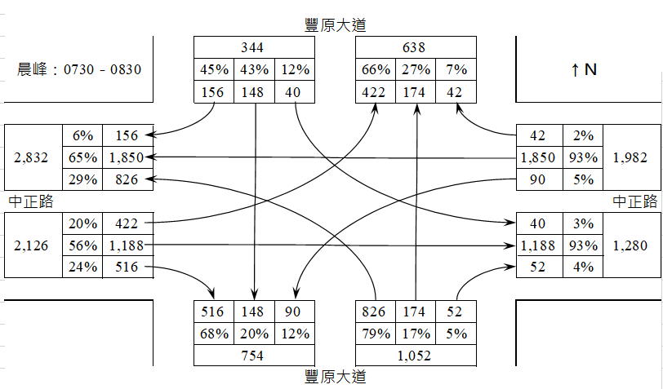  豐原大道-中正路（平日晨峰）8/19
豐原大道-社興路（平日昏峰）12/30 | 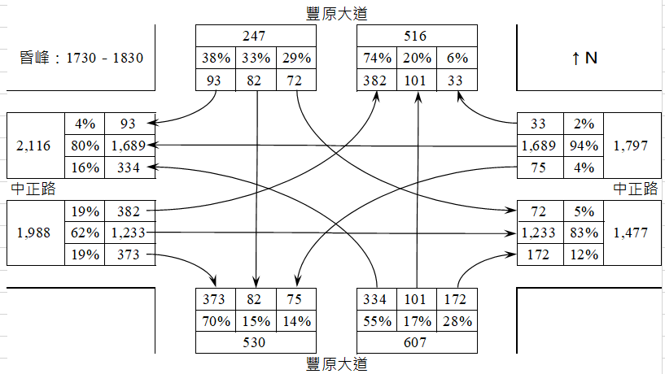  豐原大道-中正路（平日昏峰）8/19

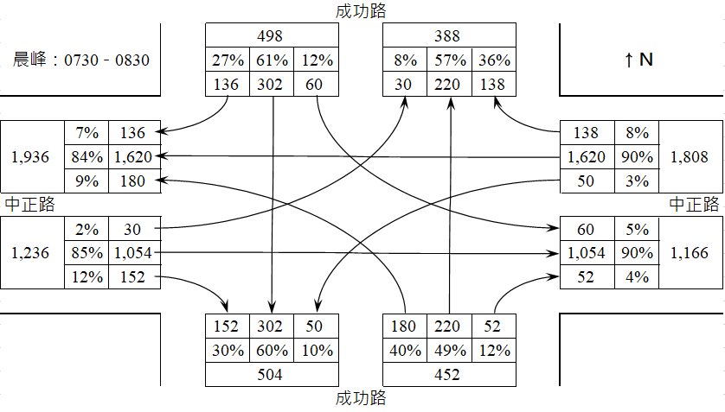  成功路-中正路（平日晨峰）8/19 | 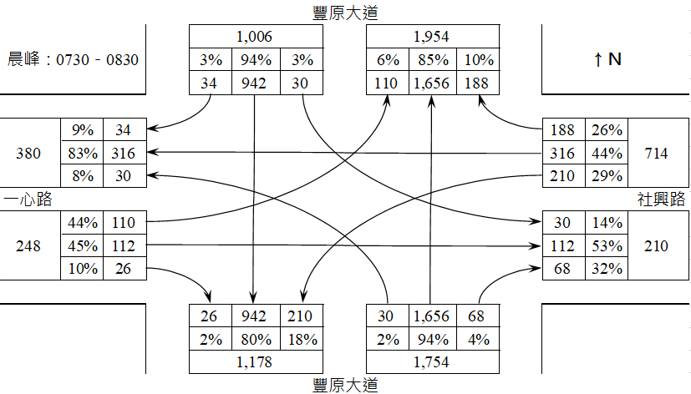  豐原大道-社興路（平日晨峰）8/19
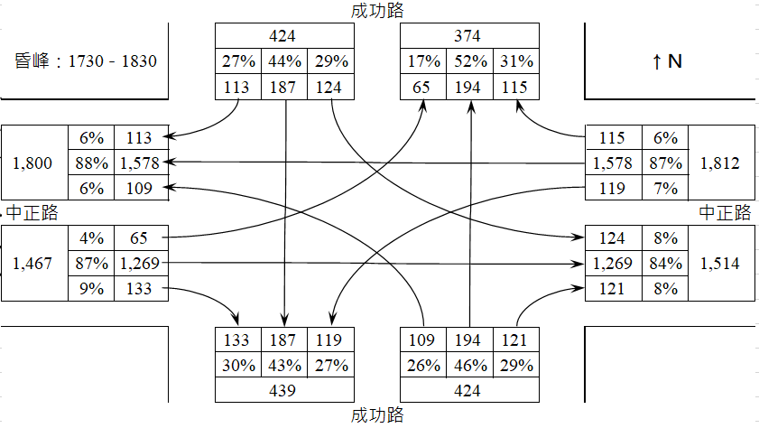  成功路-中正路（平日昏峰）8/19 | 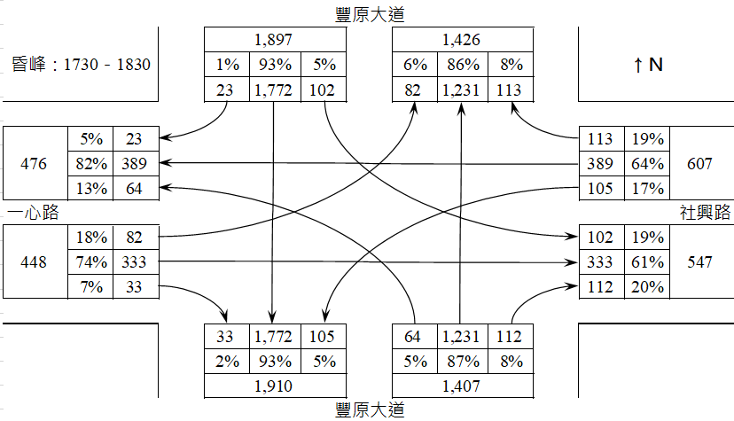  豐原大道-社興路（平日昏峰）8/19

